ЗАТВЕРДЖЕНО
Наказ Державного комітету
України з промислової безпеки,
охорони праці та гірничого
нагляду
27.03.2007 № 62

Таблиця 7.5

Графічне зображення  способів підйому по опорному канату | Короткий опис способів  підйому по опорному канату
1 | 2
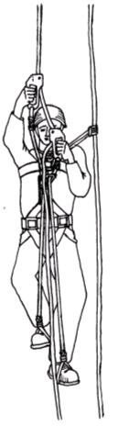 | Підйом способом «нога-нога» за допомогою рук здійснюється з використанням двох затискачів із закріпленими до них стременами, які виконані з синтетичного плетеного шнура діаметром 6 - 8 мм або стрічки шириною не менше 20 мм.  Довжина стремян повинна дозволяти робити у вертикальній площині крок довжиною в 30 - 40 см, при цьому одне стремено має бути на 5 - 10 см довше за інше. Стремена працівник надягає на ноги. Кріплення працівника до опорного каната здійснюється через затискачі стропами, закріпленими за нагрудний страхувальний вузол зачеплення ПЛ.  Стремена кріпяться через карабін безпосередньо до страхувального вузла ПЛ для того, щоб у процесі підйому й при зупинках працівник не відкидався назад й не відхилявся від вертикальної вісі опорного каната
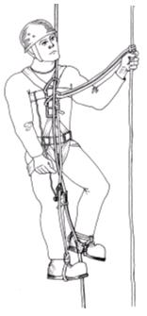 |  | Підйом способом «коліно-стопа» здійснюється за допомогою двох затискачів, один з яких кріпиться безпосередньо на стопі однієї ноги, а другий - поблизу коліна іншої на короткому стремені, що охоплює другу стопу працівника.  З метою попередження відкидання працівника назад при такому способі підйому опорний канат кріпиться через карабін безпосередньо до нагрудного страхувального вузла зацеплення ПЛ.
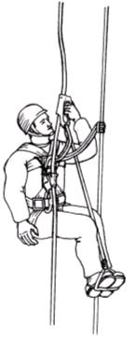 |  | Підйом способом «нога-груди» здійснюється з використанням двох затискачів, один з яких (нижній) кріпиться до нагрудного страхувального вузла зацеплення ПЛ, розташованого на рівні нижньої частини грудної клітки працівника, а другий (верхній) - за допомогою довгого стремені кріпиться за одну чи дві ноги.  Якщо конструкція ПЛ не дозволяє закріпити нижній затискач на рівні нижньої частини грудної клітки, для закріплення затискача використовується спеціальне кріплення. Нижній затискач завжди з'єднується зі страхувальним вузлом ПЛ, а спеціальне кріплення має забезпечувати його фіксацію при переміщенні угору.  При підйомі способом «нога-груди» верхній затискач з'єднується (блокується) коротким стропом з ПЛ працівника

